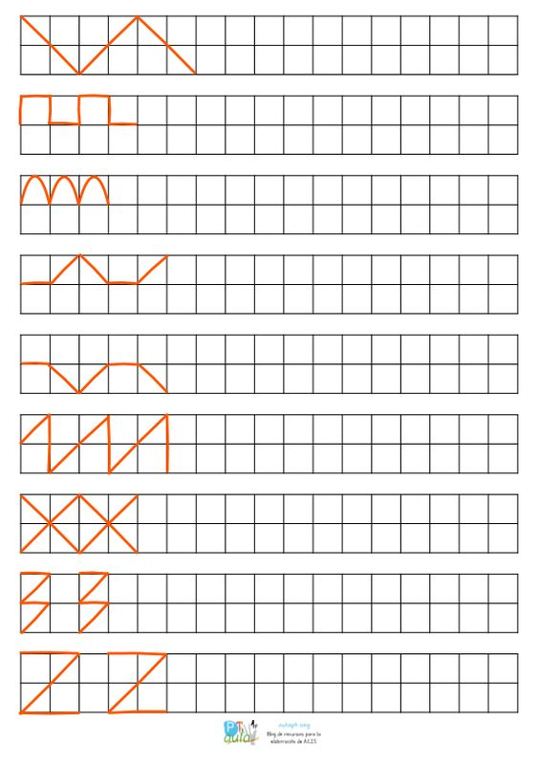  
IET. LA SAGRADA FAMILIA

SEDE JULIA CALDERÓN

ACTIVIDAD CALIGRAFÍA SEMANA 2